**מסמך אפיון לפרויקט מסכם   
למודול React**

שם הסטודנט : רועי עטר

**מטרת הפרויקט**

בפרויקט זה נתנסה בבניית אפליקציית ווב (web application) אמיתית.

ידע ויכולת בניית פרויקט זה נחשב למשימה מבוקשת בעולם הפיתוח וההיטק ולכן יש ליחס חשיבות גדולה מאוד לפרויקט זה ומומלץ להשקיע הן בכתיבה והן בהבנה מקיפה של כל הקוד והחלקים השונים המרכיבים פרויקט זה!

פרויקט זה מסכם את מודול רייאקט כך שבפרויקט זה נתנסה ממש בבניית אפליקציית ווב המתמקדת בצד לקוח שאותה נפתח תוך כדי כתיבה.

**כלים**

פרויקט זה מבוסס על React וכולל בתוכו שימוש בספריות הבאות:

* react-icons



* react-router-dom

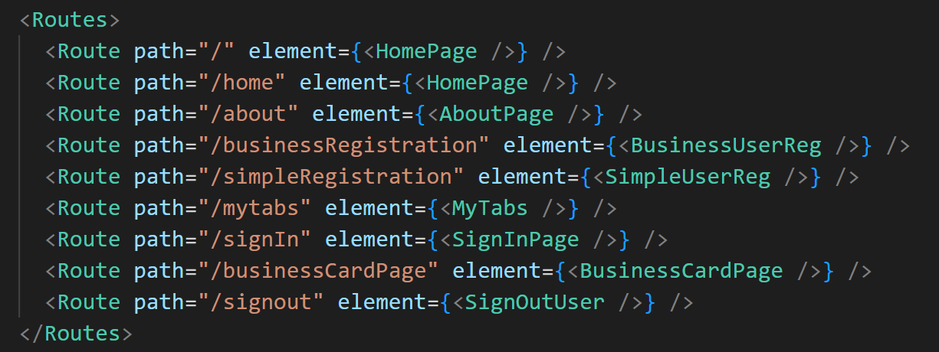

* react-toastify

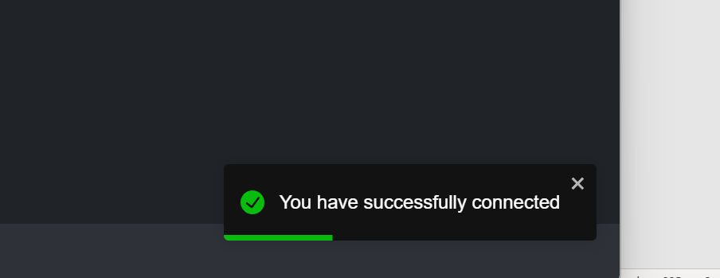

**דרישות הפרויקט :**

1. על האתר להיות מוצג למשתמש בשפה האנגלית.
2. על האתר לבצע שימוש באייקונים בעזרת המודול react-icons
3. על האתר לכלול תפריט עליון שכולל לינקים לעמודים הבאים:

* דף הבית
* אודות
* התחברות
* הרשמת משתמש רגיל
* הרשמת בעל עסק

1. במקרה שהמערכת מזהה את המשתמש והוא מסוג בעל עסק יש להציג את הלינקים הבאים:

* דף הבית
* אודות
* הכרטיסיות שלי
* התנתקות

1. במקרה והמערכת מזהה את המשתמש כמשתמש רגיל יש להציג את הקישורים הבאים:
   * דף הבית
   * אודות
   * התנתקות
2. האתר יכיל מקטע תחתון (Footer) שיכיל תוכן לפי בחירתך.
3. דף הבית יכלול תוכן לדוגמה לפי בחירתך.
4. עמוד הבית מציג תמונת אווירה.  
     
   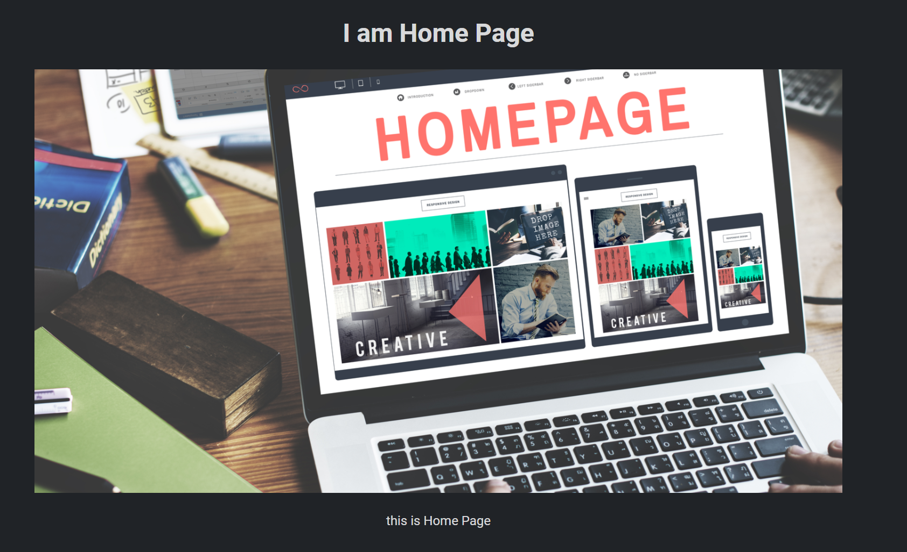

**איור 1 - מסך הבית תמונת אווירה**

1. דף אודות יכלול תוכן לדוגמה לפי בחירתך

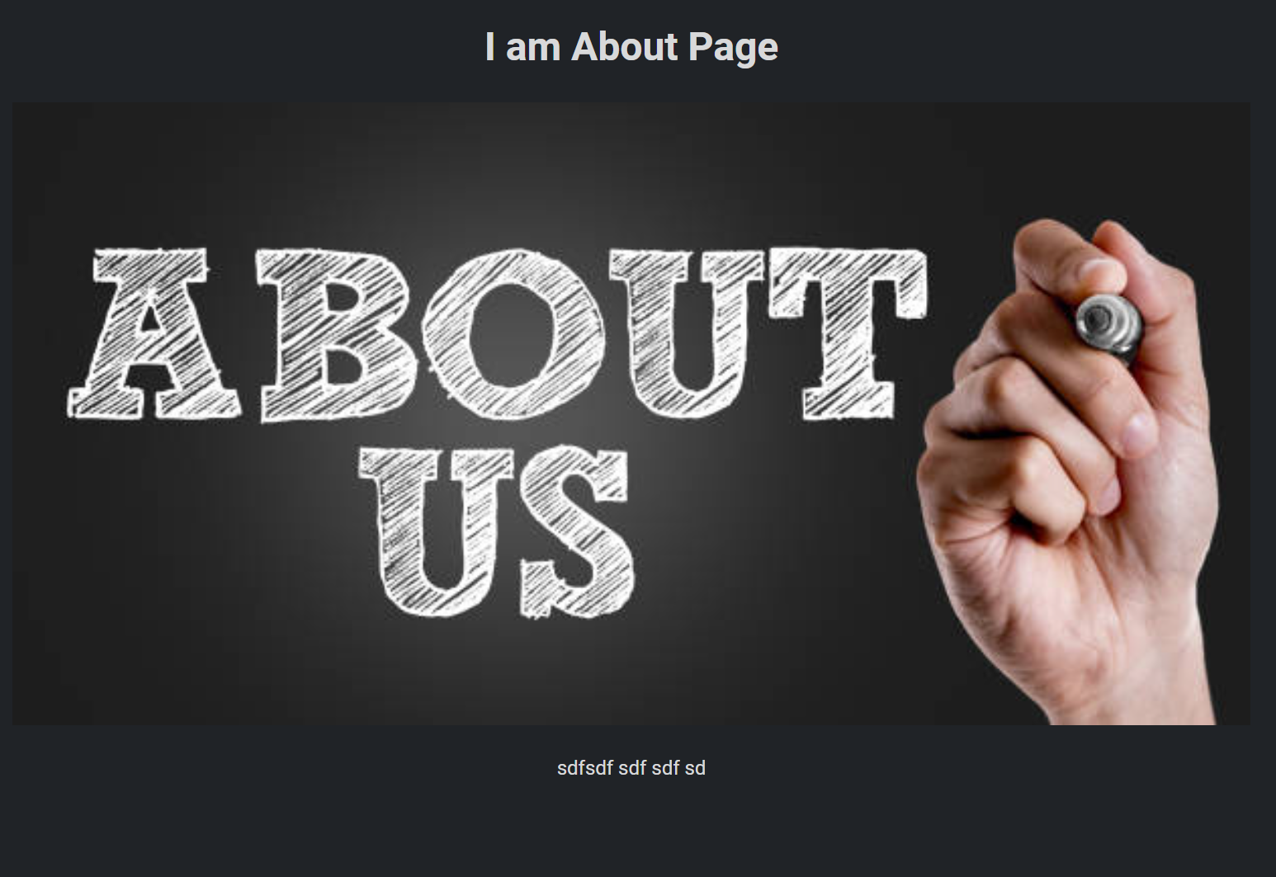

**איור 2 - מסך אודות תמונת אווירה**

1. דף הרשמה למשתמשים רגילים יכלול טופס להזנת הנתונים הבאים

* שם
* אימייל
* סיסמה
  1. דף ההרשמה יכלול ולידציה בצד לקוח (java script + toast)
  2. בעת לחיצה על כפתור "Sign Up" במידה והנתונים לא תקינים תוצג הודעת שגיאה.
  3. במידה והנתונים תקינים ישמרו הנתונים user)) בלוקאל סטורג'.

**הגדרה לנתונים תקינים:**

* שם – 3 תווים ומעלה ועד ל 15 תווים.
* סיסמא – בין 6 ל 8 תווים חייב להכיל ספרה אחת, אות אנגלית גדולה אחת, ואות אנגלית קטנה אחת.
* אימייל – יש לבדוק אמייל חוקי
* אימות סיסמא. (ניתן להציג את הסיסמא בסימון תיבת הצגת סיסמא)

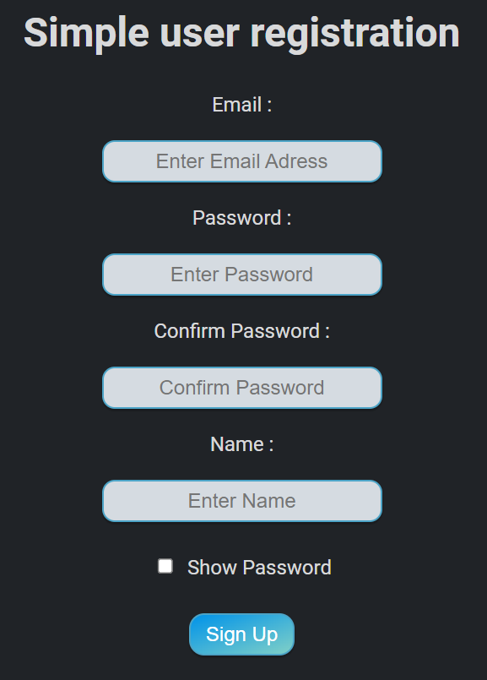

**איור 3 - עמוד הרשמה משתמש רגיל**

* 1. **תוספת שלי :** המערכת מבצעת בדיקה במהלך ההרשמה האם המשתמש (כתובת האימייל) קיימת כבר במערכת ומציגה הודעה בהתאם.

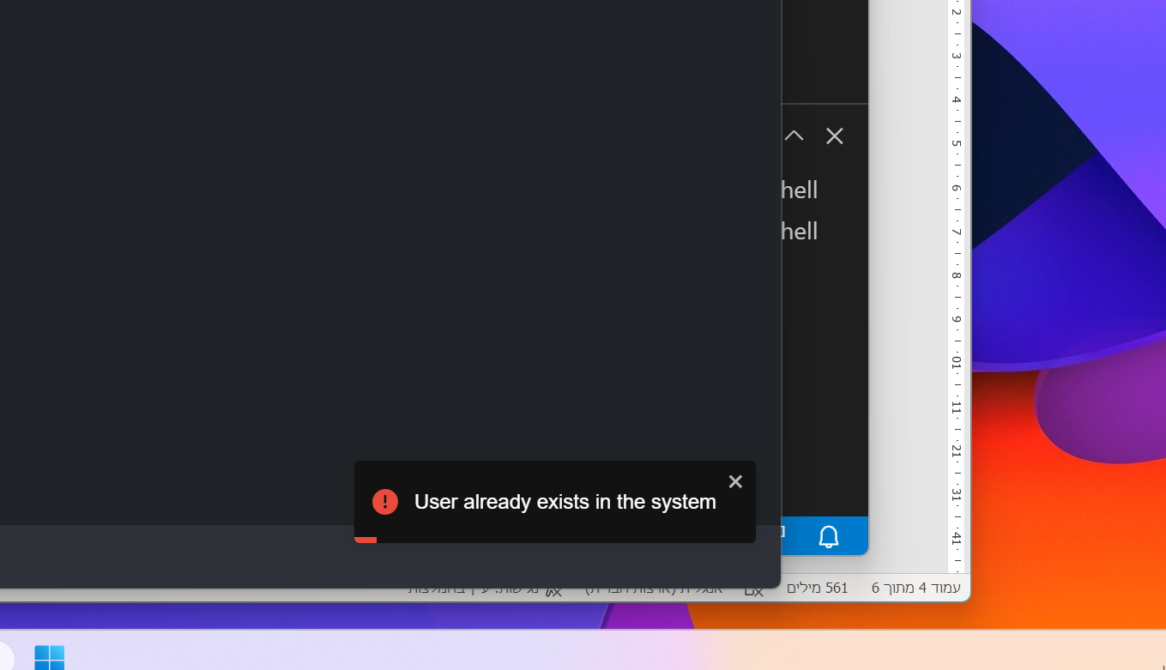

**איור 4 - התראה עבור משתמש קיים במערכת**

1. דף הרשמה לבעלי עסקים שיכלול גם כן טופס להזנת שם, אימייל, סיסמא, אימות סיסמא ויכלול ולידציה וכפתור "הבא" שיוביל לעוד טופס ליצירת כרטיס ביקור לעסק.
   1. בעת לחיצה על כפתור "Next" נבצע בדיקה, אם הנתונים לא תקינים תוצג הודעת שגיאה, אם הנתונים תקינים, אז יווצר חשבון עיסקי חדש בלוקאל סטורז', והמשתמש יועבר לשלב השני של הרישום שלב בו הוא מזין כרטיסיה ראשונה.

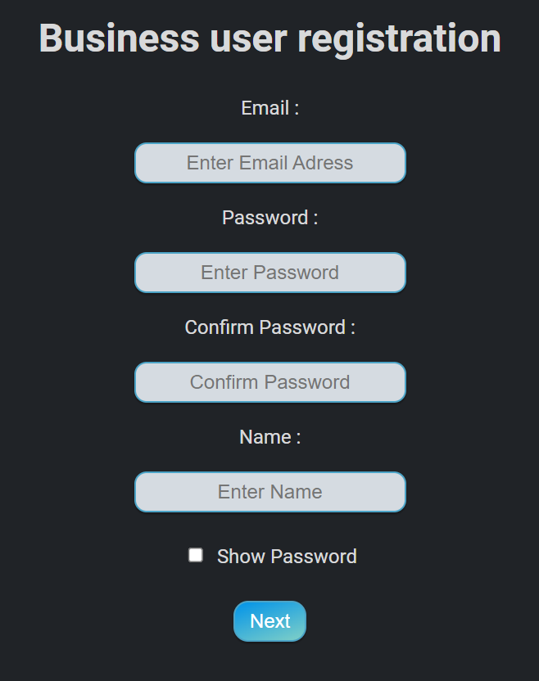

**איור 5 - עמוד הרשמה משתמש עסקי**

1. טופס ליצירת כרטיס ביקור (לנרשמים כבעל עסק/חברה בלבד).

מגיעים לטופס זה לאחר לחיצה על כפתור Next שבסעיף 10 טופס זה יכלול ולידציה בצד לקוח ובעת לחיצה על כפתור שמור ישמרו הנתונים אודות הכרטיסייה בלוקאל סטורג'.

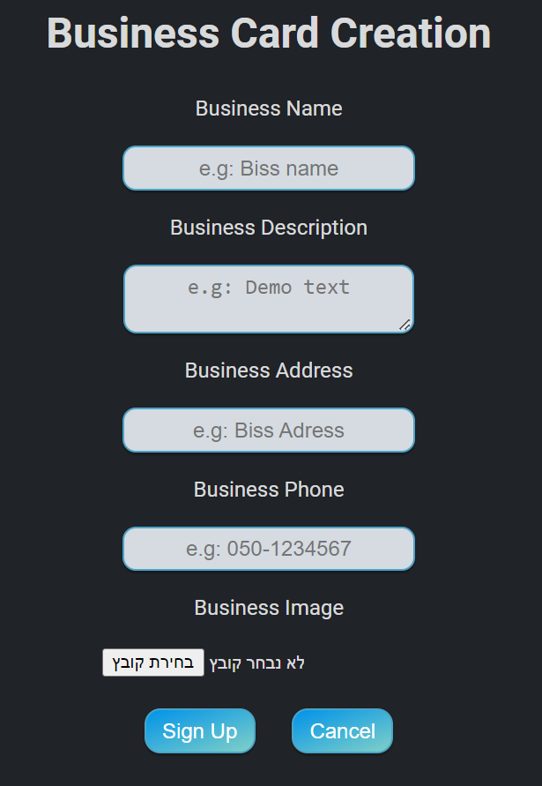

**איור 6 - עמוד יצירת כרטיסיה משתמש עסקי**

* 1. **תוספת שלי :** בעת יצירת הכרטיסייה המשתמש יכול לבחור האם להעלות תמונה מקומית מהמחשב, או להדביק קישור לתמונה, או לא להעלות תמונה בכלל.
  2. **תוספת שלי :** בנוסף בעת תהליך יצירת הכרטיסייה ניתן לבטל את תהליך ההרשמה ע"י לחיצה על כפתור ביטול .

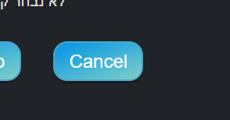

**איור 7 - כפתור ביטול**

* 1. תוספת שלי : בעת לחיצה על כפתור ביטול המערכת תציג למשתמש הודעה לצורך אישור ביטול ההרשמה. במידה והמשתמש ילחץ אישור המערכת תמחק את המשתמש שהתחיל את ההרשמה מהלוקאל סטורג',

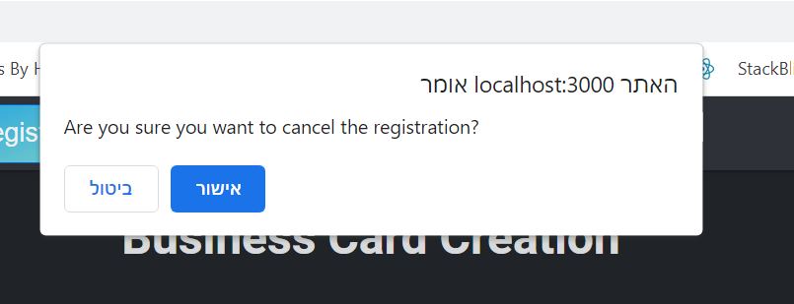

**איור 8 - הודעה לאישור ביטול הרשמה**

1. דף התחברות לאתר המאפשר לגולשים להתחבר לאתר.

דף זה יכלול טופס להזנת אימייל וסיסמה וכן ולידציה מקדימה בצד לקוח.

בעת לחיצה על כפתור "התחבר" תתבצע בדיקה על האימייל והסיסמה אם הם לא תקינים תופיע הודעת שגיאה.

הגדרה לנתונים תקינים.

אימייל – מייל תקין.

סיסמא – בין 6 ל 8 תווים חייב להכיל ספרה אחת אות אנגלית גדולה אחת ואות אנגלית קטנה אחת.

* + 1. אם הנתונים תקינים (זה לא אומר שיש כזה משתמש בבסיס הנתונים). יבוצע ניסיון לכניסה למערכת.
    2. אם משתמש נמצא תכניסו את המשתמש פנימה.
    3. אם לא נמצא תנו הודעת שגיאה שאין משתמש עם הצירוף של האימייל והסיסמה שהוזנו.

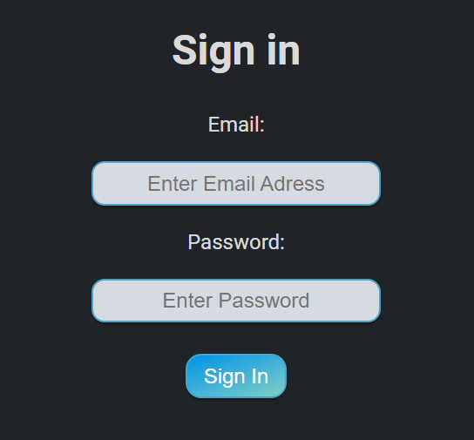

**איור 9 - עמוד התחברות לאתר**

1. דף "כרטיסי הביקור שלי" בו יוצגו לגולש המחובר שמוגדר כבעל עסק או חברה כל כרטיסי הביקור שיצר ויכלול את האופציה להוסיף כרטיס ביקור או למחוק כל כרטיס ביקור שאותו גולש יצר.
   1. **תוספת שלי :** עיצוב הכרטיסייה כולל בתוכו טקסט זז 😊
   2. **תוספת שלי : הצגת המשתמש המחובר.**

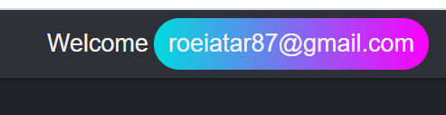

**איור 10 - הצגת המשתמש המחובר**

* 1. **תוספת שלי :** יצירת כרטיסייה חדשה בעמוד זה עושה שימוש חוזר בעמוד יצירת הכרטיסיות של תהליך ההרשמה אך הפעם שם הכפתור משתנה במקום Sign up ל create card.

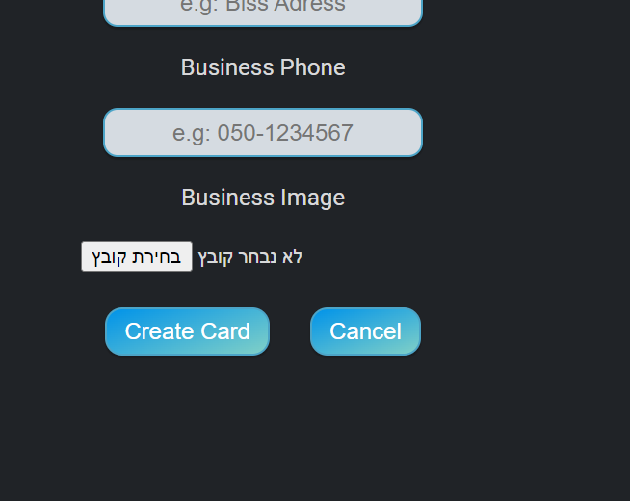

**איור 11 - יצירת כרטיסייה חדשה בעמוד הכרטסיות**

* 1. **תוספת שלי :** בעמוד זה משתמש שלא בחר להעלות תמונה תוצג תמונה חלופית ברירת מחדל.

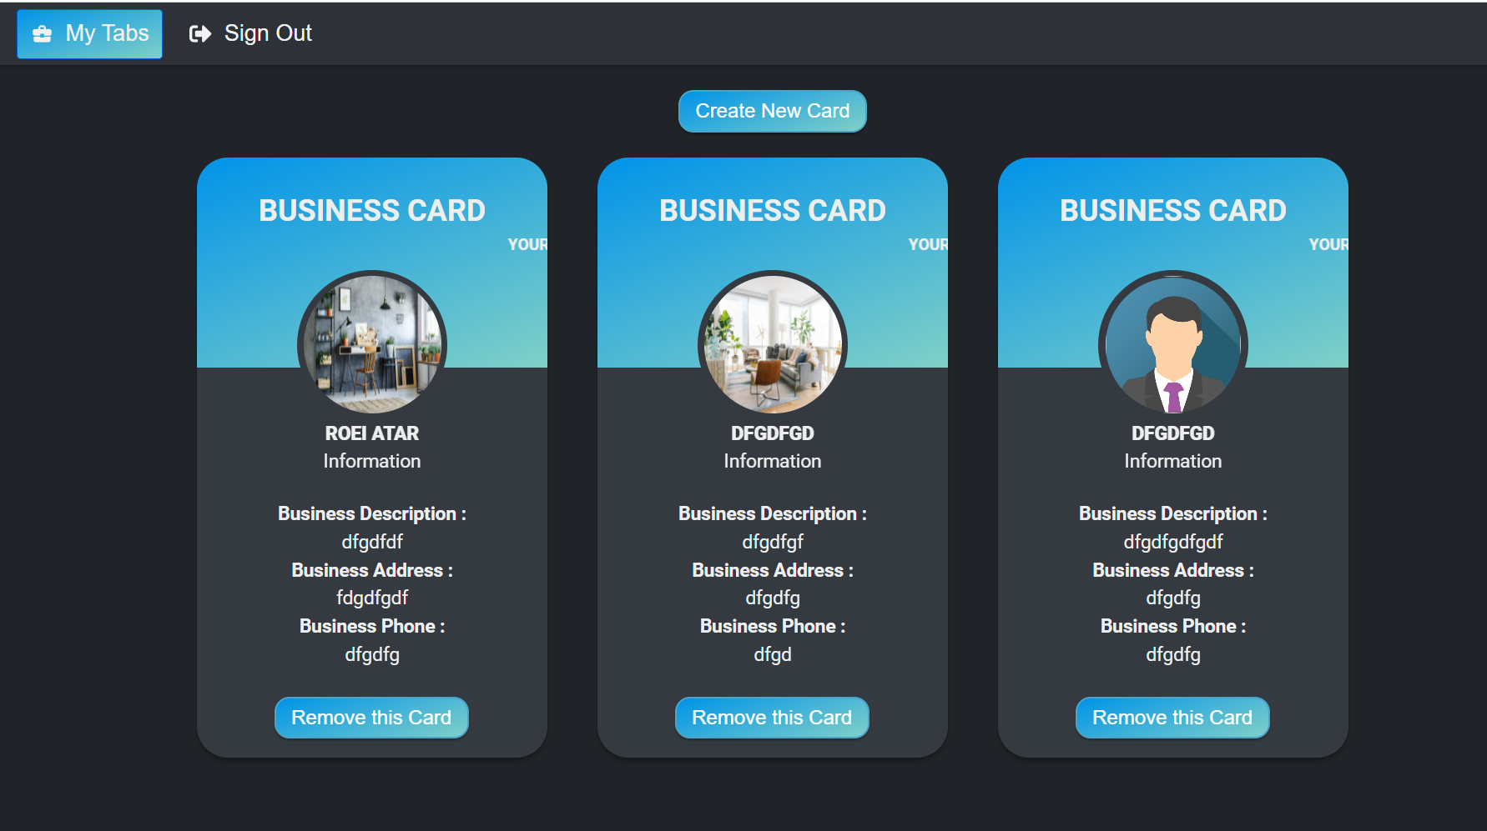

**איור 12 - עמוד כרטיסי הביקור עבור משתמש עסקי**

**בהצלחה סטודנטים יקרים!   
וזכרו "מי שרוצה להיות מתכנת אז שיתכנת"**